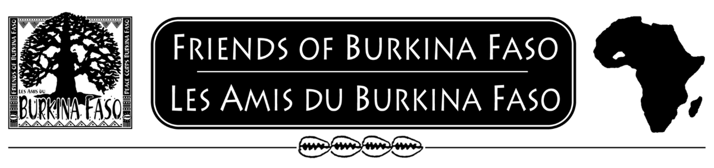

APPEL A PROPOSITIONS 2023

Friends of Burkina Faso/Les Amis du Burkina Faso (FBF) est une organisation caritative basée aux États-Unis, fondée en 1987. Nous sommes un petit organisme à but non lucrative, solidaires du peuple Burkinabé. Depuis 2002, FBF soutient des petits projets de développement menés par la communauté au Burkina Faso.

FBF accepte actuellement les propositions à prendre en considération pour le financement de la subvention. Les projets proposés doivent être liés au développement communautaire OU liés à l'aide humanitaire. FBF donne la priorité aux propositions qui 1) Sont initiées par des Burkinabè, 2) Répondent à un ou plusieurs besoins exprimés par la potentielle communauté bénéficiaire, 3), Gérées par une organisation non gouvernementale compétente prête à assumer les responsabilités fiduciaires, et 4) Renforcent les capacités institutionnelles, comme peut en témoigner la participation locale (au niveau du village) aussi bien aux activités du projet qu’à son leadership.

Compte tenu de notre capacité de collecte de fonds limitée, nous pouvons seulement financer les demandes allant de USD $5 000 à $20,000 avec une orientation communautaire claire et des avantages sociaux bien définis et durables. Les Amis du Burkina Faso collabore uniquement avec des organisations ayant un récépissé officiel, un compte bancaire, et la capacité de soumettre des reçus, un rapport provisoire, un rapport final, et des photos illustrant l’avancement du projet.

Pour soumettre une proposition, le formulaire ci-joint doit être rempli. Vous pouvez utiliser autant d'espace que nécessaire pour répondre complètement aux questions. Notez qu'il y a des pièces jointes requises. Vous pouvez également joindre toute autre information supplémentaire à l'appui de votre proposition.

Les propositions doivent être soumises avant le 31 aout à : projects@friendsofburkinafaso.org

Les propositions reçues après cette date limite ne seront pas prises en considération.

N.B. : Les subventions seront versées en janvier 2024.

Les Amis du Burkina Faso: Demande de financement de projet de développement

Information de base
Zone à desservir (quartier, village, ville et / ou région)
Organisation / individu demandant un financement
Nom et coordonnées de la personne à contacter
L'organisation a-t-elle un compte bancaire sur lequel la FBF peut transférer des fonds?

N.B.: La FBF ne peut transmettre des fonds que sur des comptes bancaires officiels. (Nous ne pouvons pas effectuer de virements vers La Poste.)
Quel est le numéro de récépissé de votre organisation?

Veuillez attacher la copie du récépissé à cette demande
Besoins de la population cible
Décrire en detail l’objectif du projet.

Justifier le choix de ce projet et comment il répondra aux besoins de la population cible.

Nombre (approximatif) de bénéficiaires et période pendant laquelle ils/elles bénéficieront du projet
Existe-t-il (à votre connaissance) un/des projet(s) de développement œuvrant avec un objectif similaire au vôtre dans cette zone et avec la même population cible?

Si oui, en quoi votre projet diffère-t-il de ce(s) projet(s) existant(s) et comment justifiez-vous votre demande de financement supplémentaire pour cet objectif similaire?
Estimation des coûts
Version résumée, courte et simplifiée du budget global. Pour cette section, estimer seulement le coût unitaire estimé ou connu des éléments principaux et/ou activités majeures proposés ainsi que le coût total du projet.
Puis, préparer un document additionnel détaillant de façon plus exhaustive votre budget. Joindre ce budget détaillé à ce formulaire de demande.
Quelles sont les contributions financières, techniques, et/ou matérielles que cette organisation / personne pourrait elle-même mobiliser dans le cadre de ce projet en dehors du financement des Amis du Burkina Faso?
Responsabilités
La FBF est responsable envers ses membres et le gouvernement américain de s'assurer que tous les fonds distribués sont utilisés exactement de la manière décrite dans ce formulaire.
Décrire l’expérience passée de l’organisation / de la personne responsable en matière d'implémentation de projet de développement
Comment envisagez-vous assurer la mise en œuvre, le suivi et l'évaluation de l’impact du projet ainsi que la justification de l’utilisation des fonds? Soyez spécifiques sur les personnes impliquées, la procédure et les ressources dont vous disposez pour assurer le suivi et l'évaluation.

Veuillez fournir le nom et les coordonnées de 2 références avec lesquelles l’on peut communiquer au sujet du travail et/ou du personnel du votre organisation.

Vous pouvez joindre à ce document toute information supplémentaire sur votre proposition.

Je certifie que j’ai lu et compris les critères d'éligibilité et que mon organisation remplit tous les critères requis par les Amis du Burkina Faso.

Nom de la personne remplissant cette demande : ____________________________________

Titre : ____________________________________

Signature : ____________________________________

Date : ____________________________________

Les propositions complétées doivent être envoyées par courrier électronique à: projects@friendsofburkinafaso.org.

La date limite est le 31 août 2023.

